Tamper Resistance
Bir mobil uygulamanın telefona kurulabilmesi için gelistircisi tarafından, gelistiricisin kisisel anahtarı/sertificası ile imzalanması gerekmektedir. İmzalanmamış bir uygulama telefona kurulmak istendiğinde hata alınacaktır fakat gelistiricisi tarafından imzalanmış bir mobil uygulamanın apk dosyası tersine mühendislik (Reverse Engineerig) yöntemleri kullanılarak açılıp değistirilebilir. Değistirilen apk dosyası değistiren kisi tarafından imzalanır. Telefon, uygulama imzalı olduğu için uygulamayı kabul eder ve kurulumu gerçekleştirir.

Bu yeni apk dosyasının değistirilmiş ve imzalanmıs olduğunu telefon ayırt edemez fakat yaptığımız uygulama eğer herhangi bir sunucuya bağlanıyorsa bu sunucu içinde imzayı test edebiliriz. Sunucunun içine uygulamayı imzalarken kullandığımız imzanın SHA değerini gömülür ve daha sonra uygulama sunucu ile bağlantıya geçmeye çalıstığı zaman imzasının hash kodu sunucuda gömülü olan kodla karsılastırılır. Aynı ise kabul edilir farklı ise kullanıcı uyarılır. Bu kontrol yapısına Tamper Resistance denir.

Tamper Resistance 3 asamada gerçeklestirilir.
1- İmzayı tespit et
2- İmzayı sunucuya göm
3- Bağlantı kurulacağı zaman imzayı sunucuya gönder ve sunucu bu değeri kontrol etsin.
1-İmzayı Tespi Et

public static String checkAppSignature(Context context) {
try {
PackageInfo packageInfo = context.getPackageManager()
.getPackageInfo(context.getPackageName(),
PackageManager.GET_SIGNATURES);
for (Signature signature : packageInfo.signatures) {
MessageDigest md = MessageDigest.getInstance("SHA");
md.update(signature.toByteArray());
return Base64.encodeToString(md.digest(), Base64.DEFAULT);
//compare signatures
}
} catch (Exception e) {
//assumes an issue in checking signature., but we let the caller decide on what to do.
}
return null;
}
checkAppSignature() methodu kullanılarak uygulamanın imzası tespit edilebilir. Tespit edilen bu imzayı sunucuya gömmek için
log.d(checkAppSignature()); seklinde bir kod parçasıyle sifrenin loga düsmesi sağlanır. Logdan sifre alındıktan sonra bu kısım kodun içinden çıkarılır.
2-İmzayı Sunucuya Göm
1. Adımda elde edilen sifre sunucuya eklenir bu yapılırken herhangi bir sifreleme kullanılarak tersine mühendişlik yavaslatılabilir.
public void creatServer() throws IOException {

ServerSocket serverSocket = null;
try {
serverSocket = new ServerSocket(4444);
} catch (IOException e) {
System.err.println("Could not listen on port: 4444.");
System.exit(1);
}

Socket clientSocket = null;
try {
clientSocket = serverSocket.accept();
} catch (IOException e) {
System.err.println("Accept failed.");
System.exit(1);
}

PrintWriter out = new PrintWriter(clientSocket.getOutputStream(), true);
BufferedReader in = new BufferedReader(new InputStreamReader(clientSocket.getInputStream()));
String inputLine, outputLine;
KnockKnockProtocol kkp = new KnockKnockProtocol();

outputLine = kkp.processInput(null);
out.println(outputLine);
while ((inputLine = in.readLine()) != null) {
outputLine = kkp.processInput(inputLine);
out.println(outputLine);
if (outputLine.equals("Bye."))
break;
}
out.close();
in.close();
clientSocket.close();
serverSocket.close();

}
creatServer() methodu kullanılarak java ile bir KnockKnock sunucu olusturulabilir. Sunucu olusturma farklı yöntem ve dillerlede yapılabilir. Olusturulan bu sunucuda islemleri KnockKnockProtocol yapmaktadır. Bu protokol sadece bize lazım olan hali su şekildedir:
public class KnockKnockProtocol {
private static final int WAITING = 0;
private static final int CERTCONT = 1;
private static final int SENTDATE = 2;

private int state = WAITING;
private int currentJoke = 0;

public String processInput(String theInput) {
String theOutput = null;

if (state == WAITING) {
theOutput = "Knock! Knock!";
state = CERTCONT;
} else if (state == CERTCONT) {
if (theInput.equals("1. Bölümde elde edilen hash degeri")) {//certifacanın hash degeri
theOutput = "sertifica kabul";
state = SENTDATE;
}
else{
theOutput = "sertifica red";
state=WAITING;
}
} else if (state == SENTDATE) {
theOutput = (new Date()).toString();
}
return theOutput;
}
}
Bu protokol wait durumundayken bağlantıya geçildiğinde Knock! Knock! demektedir. Daha sonra istemciden sertificanın hash değerini bekler bu kısımda eğer istemci doğru değeri gönderirse bir sonraki seviyeye geçer ve bağlantı kurulmuş olur. Eğer istemcinin imza değeri yanlış ise wait durumuna geri döner ve sertificayı retteder.

3-Bağlantı kurulacağı zaman imzayı sunucuya gönder ve sunucu bu değeri kontrol etsin.
public String getDateFromServer(){
String sign =checkAppSignature(this);
String ret = "";
try {
Socket s = new Socket("server ip adress", 4444);
BufferedReader input =
new BufferedReader(new InputStreamReader(s.getInputStream()));
PrintWriter out = new PrintWriter(
s.getOutputStream(), true);
input.readLine();
out.println(sign);
input.readLine();
ret=input.readLine();
if(ret.equals("Knock! Knock!"))
ret="imzanda sorun var";
} catch (Exception e) {
e.printStackTrace();
return null;
}
return ret;
}
getDateFromServer() metodu kullanılarak 4444 portundan açılan sunucuya bağlanılır. Bu sunucuda ilk önce input.readLine() ile bağlantı kurulur. Daha sonra kullanıcıya uygulamanın imzası gönderilir ve iki kere daha sunucdan yanıt alınır. Eğer imza yanlıssa sistem wait konumunda olduğu için alınacak cevap Knock! Knock! dir. Bu da bize imzanın sahte olduğu anlamını verir eğer değilse sunucu ile bağlantı kurulmuş demektir.

Asadağı resimlerden Resim1'de sahte imzayla imzalanmıs bir uygulamanın çıktısı Resim2'de ise gerçek imza kullanılmış bir uygulamanın çıktısı mevcuttur. Resim1'deki uygulama sunucuya bağlanamamış ve kullanıcı imzanın sahte olduğu konusunda uyarılmıştır. Resim2'deki kullanıcı ise sunucuya bağlanmış ve o anki zaman verisine ulaşmıştır.

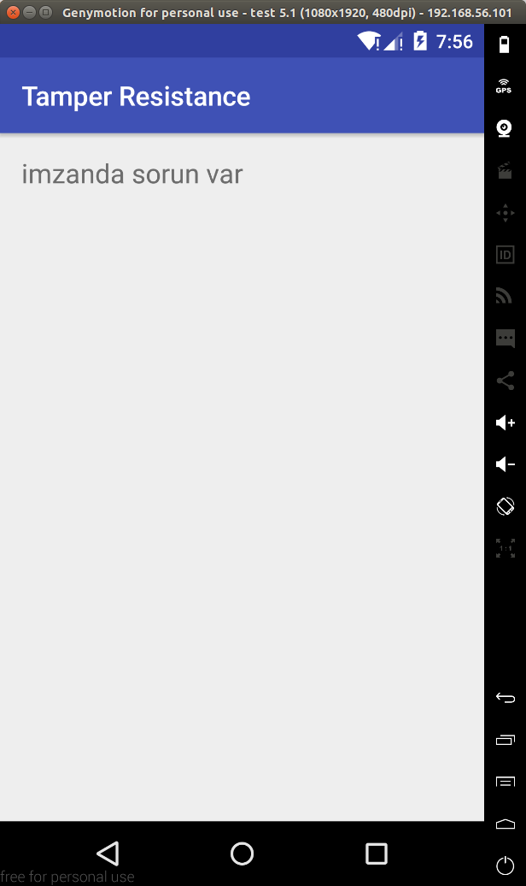
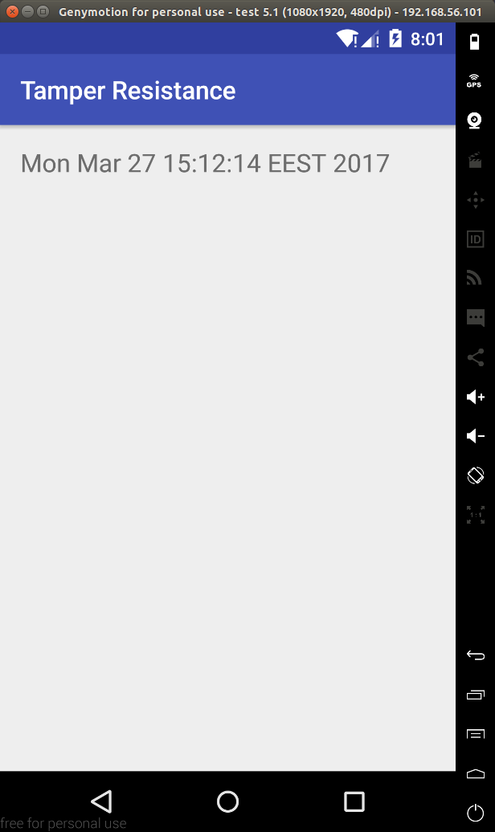

Resim1:Sahte imza kullanılmış Resim2: Gerçek imza kullanılmış

